物理竞赛训练试题― 电功和电功率（8）
姓名__________ 班级__________ 得分__________
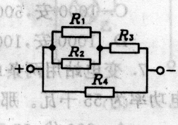
- 选择题（每小题4分，共48）
1．如图所示的电路中，四个电阻R₁、R₂、R₃和R₄的阻值都相等，且每个电阻的额定功率都是36瓦。那么，为使每个电阻的实际功率都不超过其额定值，其中电阻R₁的功率的最大值是……………………………………………………………….( )
A．36瓦 B．60瓦
C．16瓦 D．4瓦
2．电阻R₁＝8欧，R₂=2欧，以适当的方式接入电路中后,可使它们的实际电功率相等。在下列方法中可行的是…………………………………………………………………….( )
A. 把R₁、R₂串联后再与另一个8欧的电阻串联
B．把R_{l}、R₂串联后再将另一个8欧的电阻与R₁并联
C．把R₁、R₂并联后再与另一个2欧的电阻并联
D．把R₁、R₂并联后再将另一个2欧的电阻串联到R₂支路中
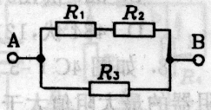
3．在如图所示的电路中，R₁、R₂和R₃按序标有“50 4W”、“50 2W”“50 1W"。那么，A、B间电路中容许消耗的最大电功率应是…………………………………………………………………（ ）
A．1.5瓦 B．2.5瓦
C．6瓦 D．7瓦
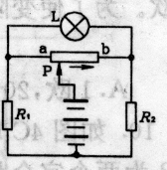
4．如图所示的电路中，电阻R1=6欧、R2＝9欧，滑动变阻器未接入电路时，a、b两端间的电阻为60欧。当变阻器的滑片P由a端向b端移动时，灯泡L的发光情况是………………………………………….（ ）
A．灯泡亮度不改变
B. 灯泡亮度逐渐变暗
C. 灯泡亮度由亮变暗再变亮，当R_{aP}=24欧时，灯泡中的电流为零
D．灯泡亮度由亮变暗再变亮，当R_{aP}=36欧时，灯泡中的电流为零
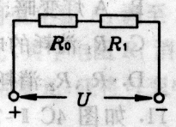
5．在图所示的电路中，端电压U及电阻R₀均为恒定值。与串联的电阻R₁＝9欧，它的电功率是9瓦；若将R₁由另一电阻R₂(R₂=l欧)换接后，发现R₂的电功率也是9瓦。由此可知……………………………….（ ）
A. R₀=( R₁+ R₂)/2=5欧,U=14伏
B. R₀= R₁ R₂/ ( R₁+ R₂)=0.9欧,U=9.9伏
C. R₀= (R₁ / R₂)^{1/2}=3欧,U=36伏
D. R₀= (R₁R₂)^{1/2}=3欧,U=12伏
6. 输电线的电阻是0.5欧,电站向其以10²千伏的电压提供10⁵千瓦的电功率。则输电线
中的电流和热损耗功率分别是……………………………………………………（ ）
A．2×10⁵安，2×10⁷千瓦
B．1×10⁵安，1×10⁷千瓦
C . 1000安，500千瓦
D． 1000安，1000千瓦
7．变电站用两条电阻各为0.2欧的输电线向用户供电。要求用户获得的电压是220伏、
电功率为55千瓦。那么变电站输出的电压和电功率应分别是…………………（ ）

A. 220伏，55千瓦 B.270伏，67.5千瓦
C. 320伏，80千瓦 D.484伏，121千瓦
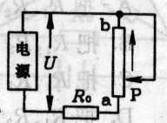
8．如图所示的电路，电路的端电压U保持恒定，滑动变阻器的最大阻值大于定值电阻R₀。以滑动变阻器作为用电器，它所获得的电功率与电源供给电路的电功率之比称作电源的供电效率。那么，当变阻器的滑片P由a端向b端逐渐移动的全过程中，供电效率的变化情况应是……………………………………………………………..( )
A. 逐渐增大 B．逐渐减小
C．先增大后减小 D．先减小后增大
9．在第8题中，已知电路的端电压U=10伏，电阻R₀=4欧，滑动变阻器的最大阻值可达
20欧。为了使变阻器获得4瓦的电功率，这时变阻器的电阻以及电源的供电效率应分别为……………………………………………………………………………………...…..( )
A．1欧，20％ B．4欧，50％ C．16欧，80％ D. 20欧，83％
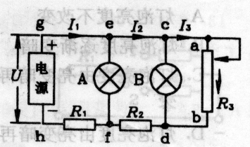
10．如图所示的电路，电源两端的电压U恒定，A、B为两个完全相同的灯泡，R₁、R₂为两个定值电阻，R₃是滑动变阻器。如果变阻器的滑片P在a端时，两个灯都能发光。那么，在滑片P由a端向b端移动的过程中………………………….……………….( )
A. A、B两灯都变暗
B. A灯变暗、B灯变亮
C. R₁消耗的电功率增大，R₂消耗的电功率减小
D. R₁、R₂消耗的电功率都增大
11．如图所示的电路中，灯泡甲的标记是“110V 100W”，灯泡乙的标记是“110V 40W”，电源的电压是220伏。为了使这两个灯泡接上电源后都能正常发光，特配置了一个“500 2A”的滑动变阻器供调节用，在图示的4个电路中可行的是………………………( )
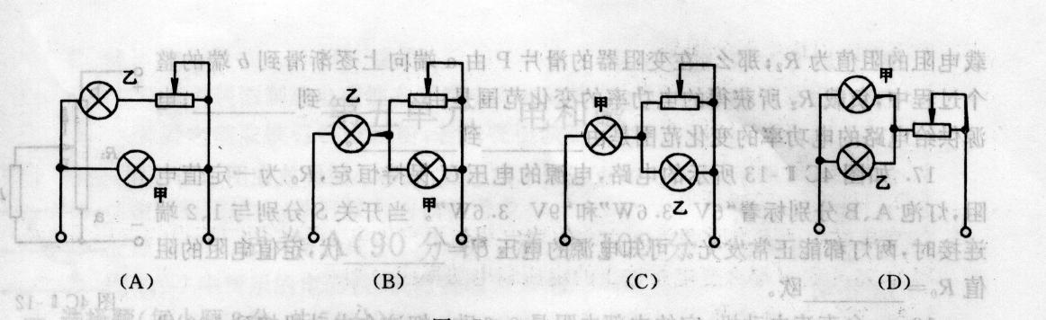
12. 如图所示的电路，电源的端电压U恒定,R₁、R₂、R₃均为定值电阻。在变阻器R₄的滑片P由 a端向b端移动的过程中………………………………………………………….( )
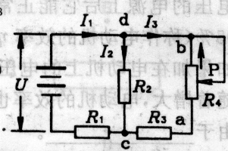
A．R₁消耗的电功率一定减小
B．R₂消耗的电功率一定增大
C．R₃消耗的电功率一定减小
D．R₄两端间的电压一定增大

二、填空题(每小题5分，共30分)
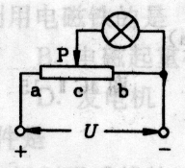
13．如图所示的电路中，滑动变阻器未接入电路时，a、b两端间的总电阻是48欧，在其滑片P与b端之间接有“6V 3W”的电灯一盏，电路的端电压U总保持24伏。经调节，P在位置c时，可使电灯正常发光。这时滑动变阻器消耗的电功率P_{C}与滑片分别在a端和b端时变阻器消耗的电功率P_{a}、P_{b}比较，P_{a}: P_{c}: P_{b}=________。
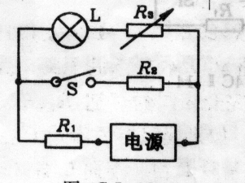
14．如图所示的电路中，定值电阻R₁=1欧、R₂＝6欧，将可变电阻R₃调至2欧时，若将开关S接通，灯泡L能正常发光。这时电源发出的总功率为16瓦，其中电阻R₁消耗4瓦。则灯L的额定功率是________瓦;为使当开关S断开后灯泡仍能正常发光，应将可变电阻R3的阻值调为________欧(设电源的端电压保持不变)。

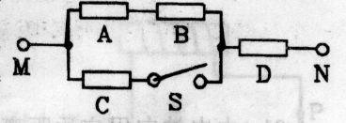
15．如图所示，A、B、C、D是四个阻值恒定且相等的用电器，电路两端M、N之间的电压保持不变。当开关S接通和断开时，用电器A的先、后电功率之比等于________，用电器D的先、后电功率之比等于________；接通后A、D的电功率之比等于________。
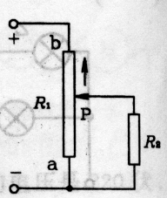
16．如图所示的电路中，所用电源的电压恒定为U。图中变阻器的接法可起到分压作用。设变阻器未接入电路时，a、b两端间的总电阻为R₁、负载电阻的阻值为R₂；那么，在变阻器的滑片P由a端向上逐渐滑到b端的整个过程中，负载R₂所获得的电功率的变化范围是由________到________;电源供给电路的电功率的变化范围是由________到________。

17．如图所示的电路，电源的电压U保持恒定，R₀为一定值电阻，灯泡A、B分别标着“6V 3.6W”和“9V 3.6W”。当开关S分别与1、2端连接时，两灯都能正常发光。可知电源的电压U＝________伏，定值电阻的阻值R₀＝________欧。

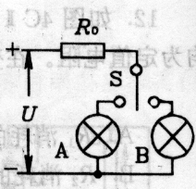
18．一台直流电动机，它的内部电阻是0.6欧。把这台电动机接到120伏电压的电源上后它能正常运转，这时它输出的机械功率是输入电功率的95％(称作电动机的效率n)。此时，电动机的输入电功率是________千瓦。如果加在电动机上的电压保持不变，当电动机轴上的负载增加时，电流将随着增大，电动机的效率也会发生变化，效率的变化情况是________，这是由于________。

三、计算题(第19小题6分，第20、21小题各8分，共22分)
19．如图所示的电路中，R₁、R₂、R₃是三个阻值均为18欧的用电器，电源的电压U恒定为12伏。试讨论确定闭合哪几个开关时电路中消耗的电功率最大？其值是多少瓦？
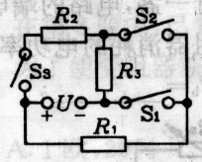

20．如图(a)所示的电路中，用电器R₀两端从电路上获得一定值的电压。为了降低这一电压，有一种方法是在原有的电路中添加几个电阻R₂、R₃，如图(b)所示，其中电源的电压U
保持不变。若要求R₀上的电压减为原来的一半，而电路的总功率保持不变，已知R₀=60欧，R₁＝20欧，试求R₂、R₃的阻值。
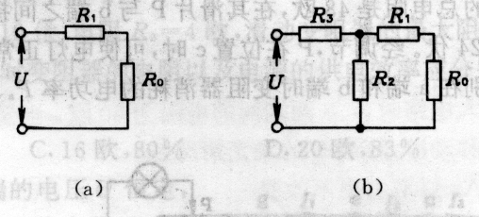

21．由电站向用户远距离输电的过程中，电站以6千伏的电压向输电线路提供500千瓦的电功率。经测定输电线路一昼夜损耗电能4800千瓦时。若要使这条输电线路的输电效率提高到98％，应将电站输出端的电压提高到多少千伏(仍用原有的输电线路)?

